ПЕРЕЛІК ЛІКАРСЬКОЇ РОСЛИННОЇ СИРОВИНИ
ДЛЯ МІКРОСКОПІЧНОГО ДОСЛІДЖЕННЯ
ДО ЗМІСТОВОГО МОДУЛЬНОГО КОНТРОЛЮ №4

(ЗА ТЕМОЮ: ЛРС, ЯКА МІСТИТЬ АЛКАЛОЇДИ)

з ФАРМАКОГНОЗІЇ / ФАРМАКОГНОЗІЇ З ОСНОВАМИ ФІТОКОСМЕТИКИ /
ФАРМАКОГНОЗІЇ З ОСНОВАМИ БІОХІМІЇ ЛІКАРСЬКИХ РОСЛИН

для студентів 3 курсу спеціальностей «Фармація», «Технологія парфумерно-косметичних засобів», «Технології фармацевтичних препаратів» та студентів 2 курсу спеціальності фармація, що мають середню спеціальну освіту

БЕЛАДОННИ ЛИСТЯ – BELLADONNAE FOLIА

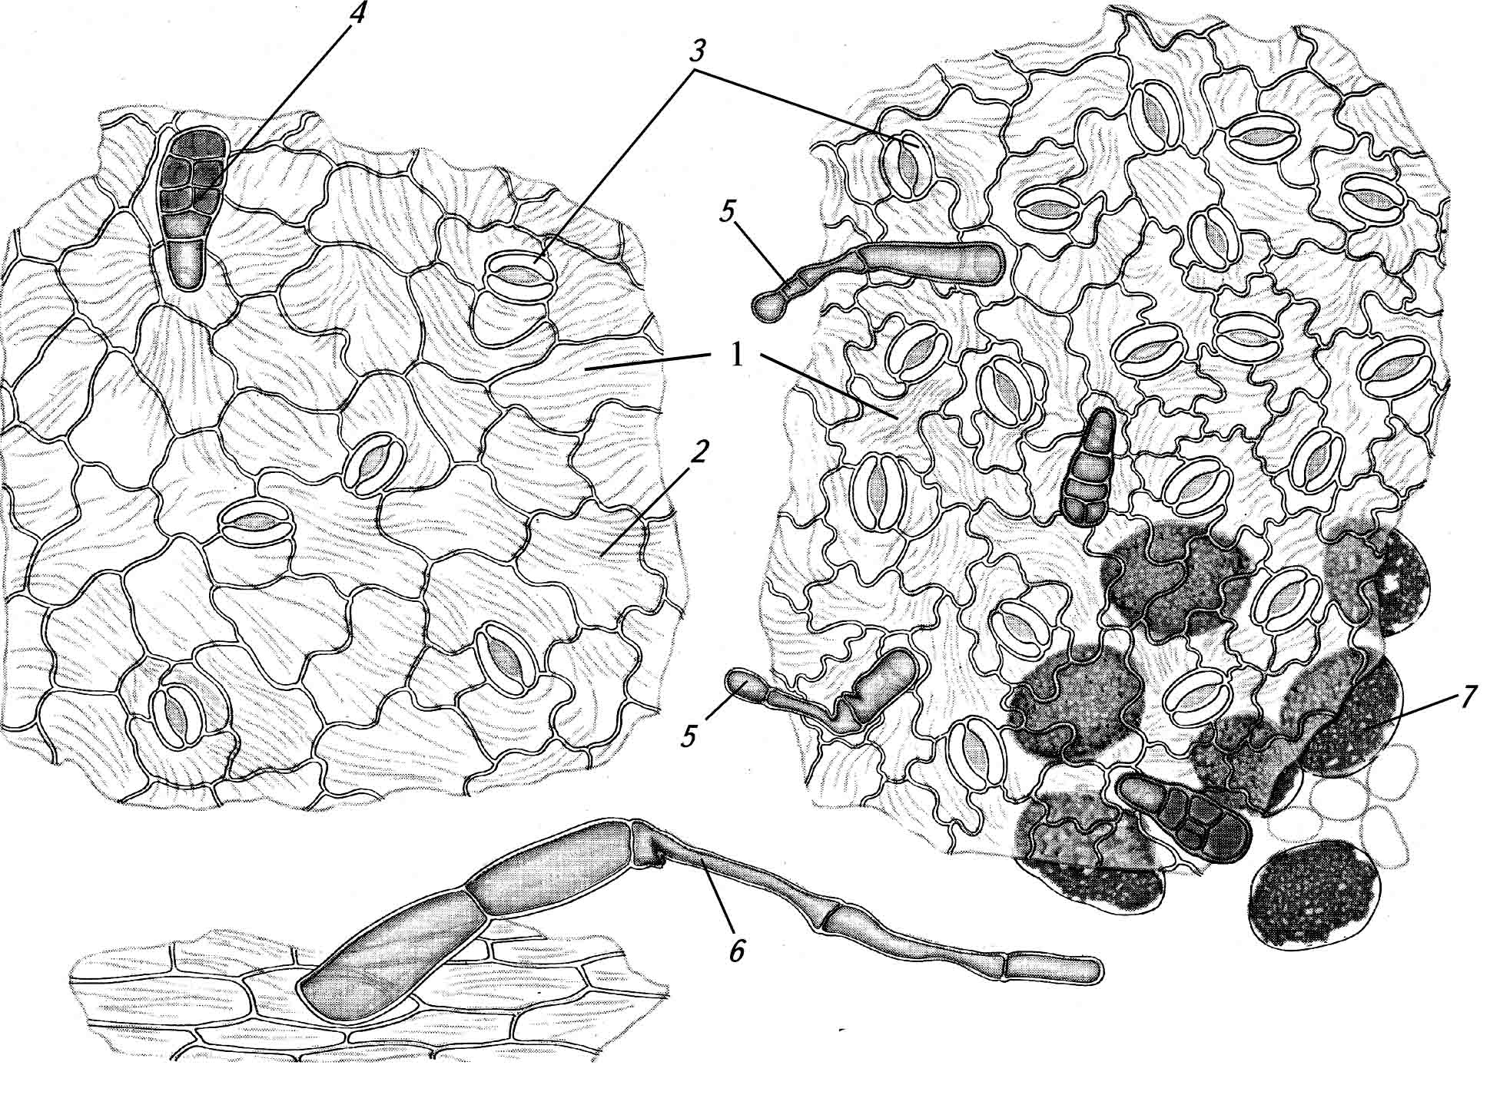 | Анатомічні діагностичні ознаки листа беладонни:  1 - клітини епідерми зі звивистими боковими стінками,  2 - складчастість кутикули,  3 - продихи оточені 3-4 клітинами, з яких одна менш за інші (анізоцитний тип),  4 - залозисті волоски з одноклітинною ніжкою та великою багатоклітинною голівкою,
5 - залозисті волоски з довгою ніжкою та одноклітинною невеликою голівкою,
6 – прості волоски з 2-3 тонкостінних клітин, 7 – овальні клітини – ідіобласти у мезофілі, які містять кристалічний пісок оксалату кальцію.

ДУРМАНУ ЛИСТЯ – STRAMONII FOLIА

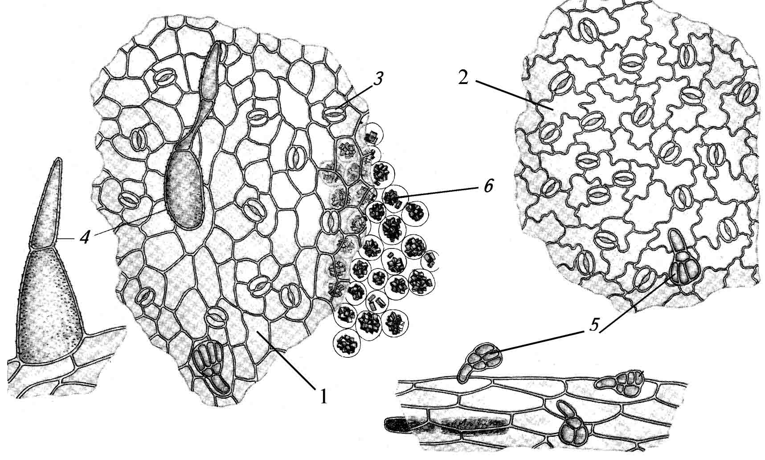 | Анатомічні діагностичні ознаки листа дурману:  1 - верхня епідерма;  2 - нижня епідерма;  3 - продихи з 3-4 навколопродиховими клітинами, з яких одна дрібніша за інших (анізоцитний тип);  4 - прості волоски із двох (рідше п’яти) клітин з тонкими стінками й грубобородавчастою поверхнею, розташованих головним чином вздовж жилок і по краю листка;
5 - залозисті волоски з багатоклітинною (рідше одноклітинною) голівкою на короткій, злегка вигнутій одноклітинній ніжці;
6 - тупокінцеві друзи кальцію оксалату.

БЛЕКОТИ ЛИСТЯ – HYOSCYAMI FOLIА

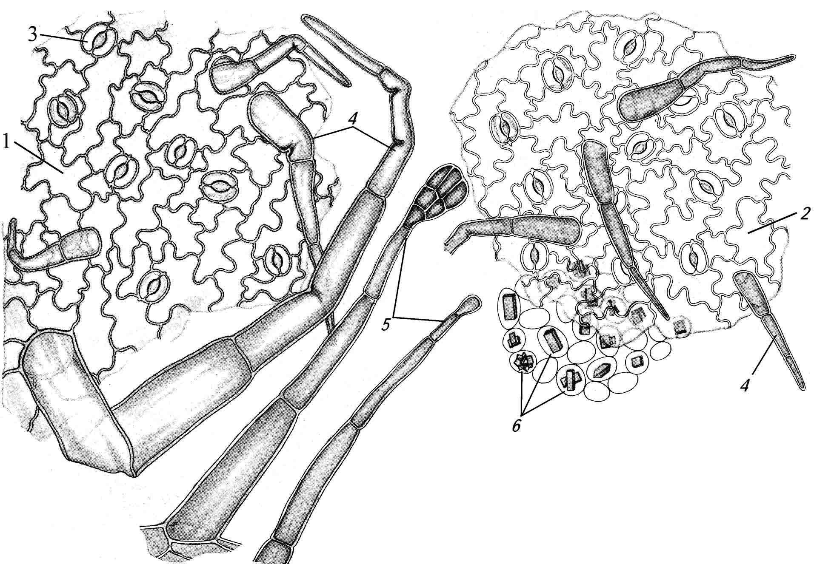 | Анатомічні діагностичні ознаки листа блекоти:  1 - верхня епідерма;  2 - нижня епідерма з більш звивистостінними клітинами;  3 - продихи з 3 (рідше 4) навколопродиховими клітинами, з яких одна зазвичай дрібніша за інших (анізоцитний тип);  4 - прості волоски: тонкостінні, 2-3 і багатоклітинні від невеликих до дуже великих;
5 - залозисті волоски з довгою багатоклітинною ніжкою і 4-8-клітинною (зрідка 1-2-клітинною) голівкою;
6 - поодинокі і зрощенні призматичні кристали кальцію оксалату.

ТЕРМОПСИСУ ТРАВА – THERMOPSIDIS HERBA

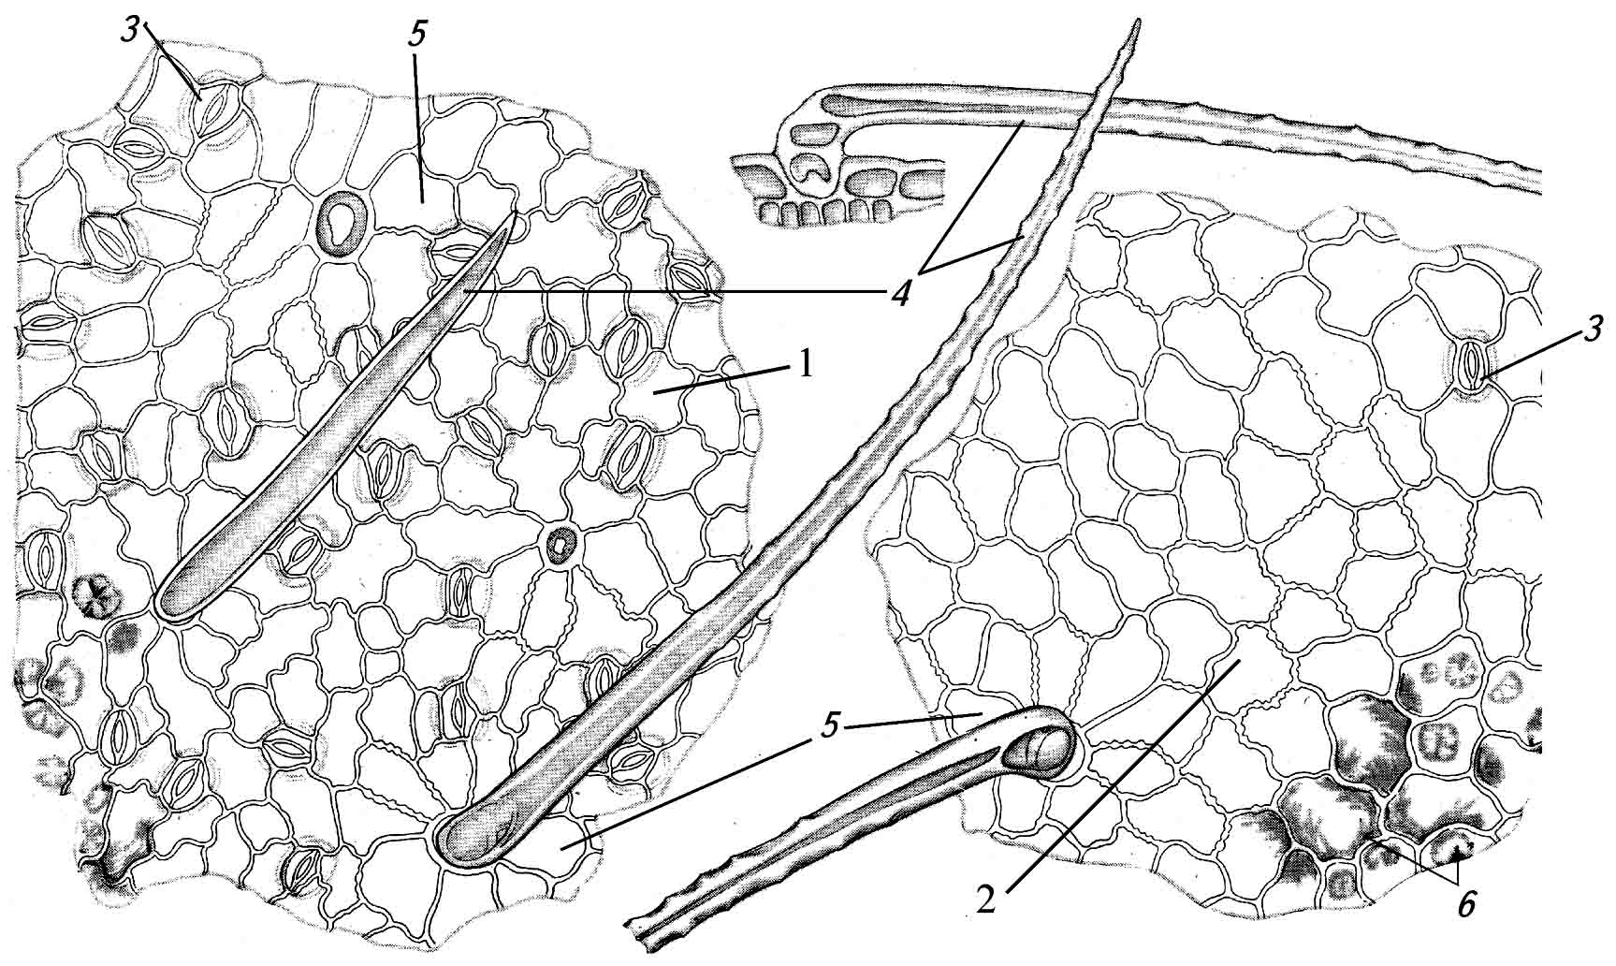 | Анатомічні діагностичні ознаки листя термопсису ланцетовидного:  1 - нижня епідерма: клітини зі звивистими, чоткоподібними потовщеними стінками;  2 - верхня епідерма;  3 - аномоцитний тип продихового апарату;  4 - прості волоски, які складаються з короткої базальної клітини і довгої термінальної, притиснутої до поверхні листка (термінальна клітина у одних
волосків довга, з товстою, зовні великогорбистою поверхнею, у інших - декілька коротша, з тонкою оболонкою і гладенькою поверхнею);
5 - клітини розетки навколо волоска з майже прямими стінками;
6 - сферокристали фенологлікозиду.

ЧИСТОТІЛУ ТРАВА – CHELIDONII HERBA

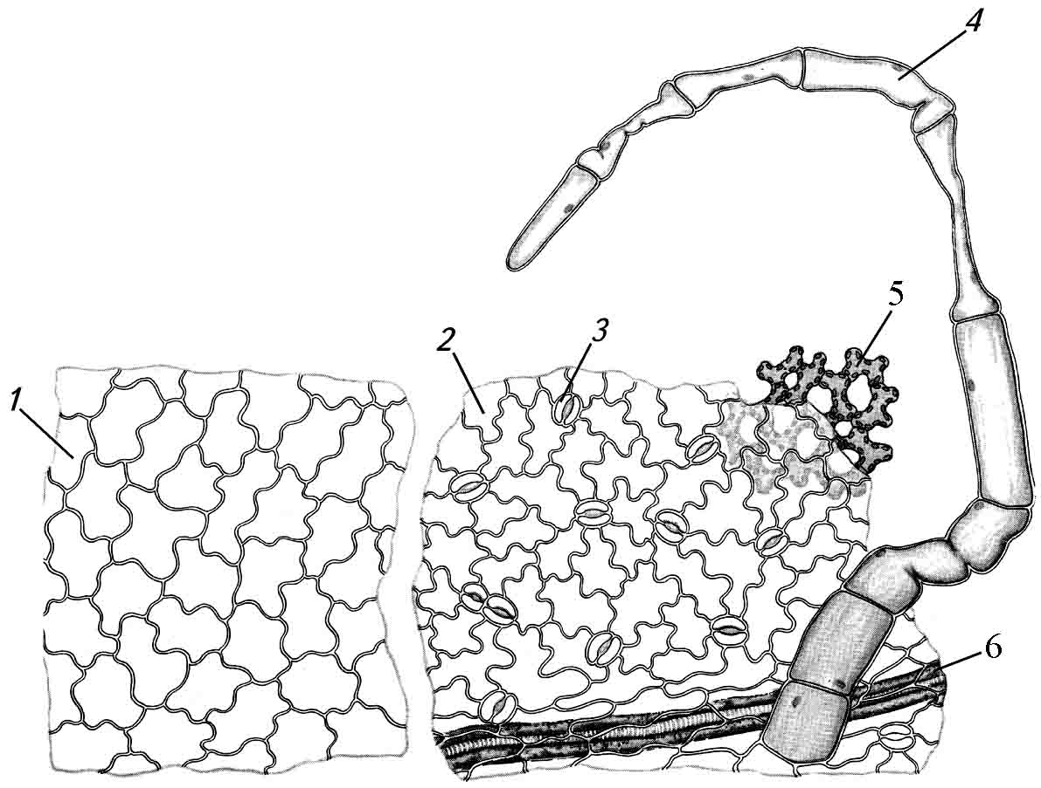 | Анатомічні діагностичні ознаки листа чистотілу:  1 - верхня епідерма;  2 - нижня епідерма з більш звивистими стінками клітин;  3 - продихи тільки на нижньому боці листка з 4-7 навколопродиховими клітинами (аномоцитний тип);  4 - прості волоски з тонкими стінками, що складаються з 7-20 клітин, іноді перекручені або з окремими члениками,
які спалися (на нижньому боці листка вздовж жилок);
5 - клітини губчастої паренхіми із великими міжклітинниками (аеренхіма);
6 - жилки супроводжуються молочниками із зернистим вмістом, який темнішає після кип’ятіння листка у лузі.

